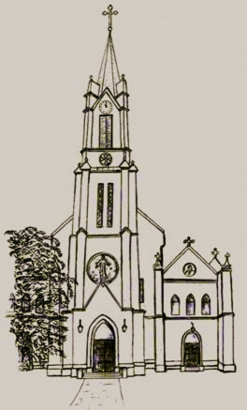
Lorem Ipsum Kvartett
A budapesti énekegyüttes zenei utazása: Tallis, Csajkovszkij, Szokolay, Bárdos és Kodály világában!
2022. június 17. péntek
18 óra: szentmise szép énekekkel.
Mise után:
kb. 18.50-től zenei áhitat, koncert.
Újpesti Egek Királynéja Nagytemplom

A belépés ingyenes! Szeretettel várunk!
Újpest- Szent István tér
K
O
N
C
E
R
T

